
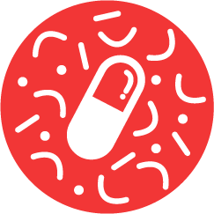
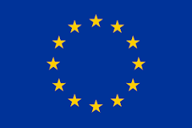
AKTIVITÄT 4:
Entwicklung der
Open Schooling Projekte
This project has received funding from the European Union's Horizon 2020 Research and Innovation Programme Under Grant Agreement No. 101006255.

Zitieren als:
Drymiotou, I. (2023). Aktivität 4. Entwicklung der Open Schooling Projekte. MULTIPIERS project. Material für Lehrkräfte. Nicosia

Übersetzt von:
Fachdidaktik Biologie, Universität Bonn

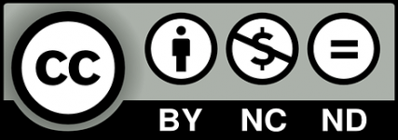

Distributed under Creative Commons License.
Attribution (BY)-NONCommercial-NoDerivs-4.0 International.

ENTWICKLUNG DER OPEN SCHOOLING PROJEKTE

Lasst uns die Botschaft über AMR verbreiten: Plakat

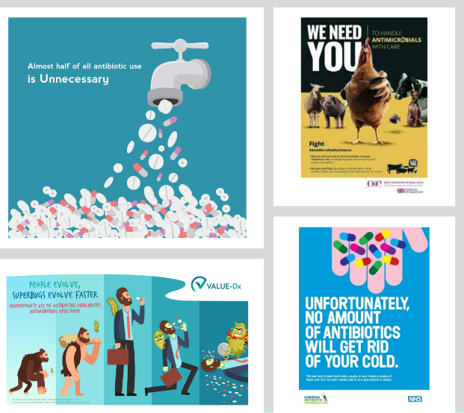
Was ist ein Plakat?
Ein Plakat ist ein visuelles Kommunikationsmittel, das Text und grafische Elemente kombiniert, um Informationen zu verbreiten. Es kann auf Papier oder anderen Materialien (z.B. Schaumstoffplatte, Leinwand) gedruckt und an öffentlichen Orten ausgestellt werden. Hier sind einfache Schritte, um ein Plakat über AMR zu erstellen und Bewusstsein zu schaffen!
Zuerst musst du Folgendes definieren:
- Allgemeines Ziel: Informationen über AMR präsentieren.
- Zielgruppe: An wen richtet sich das Plakat? (z.B. Landwirtschaft, Krankenhäuser, Öffentlichkeit, Apotheken, Medien usw.)
- Inhalt:
  - Was ist AMR und wie steht es in Beziehung zur Zielgruppe?
  - Warum ist es wichtig, über AMR Bescheid zu wissen?
  - Gibt es Lösungen im Kampf gegen AMR

Schritte zur Erstellung eines Plakats:
- Gehe zurück zu den authentischen Medien (Aktivität 1) und entscheide, was du einfügen möchtest – Halte den Text kurz!
- Sammle die visuellen Elemente, die du verwenden möchtest (z.B. Grafiken, Fotos, Infografiken).
- Fühle dich frei, eigene visuelle Elemente basierend auf dem gesammelten Material zu erstellen.
- Entscheide, ob du ein digitales Plakat (z.B. mit canva.com) oder ein handgeschriebenes Plakat oder eine Kombination davon machst.

- Beginne mit dem Entwurf des Plakats!
Vergiss nicht, dein Schul-Logo auf dem Plakat hinzuzufügen!

Beispiel: Plakate zum Europäischen Antibiotika-Awareness-Tag
https://antibiotic.ecdc.europa.eu/en/get-informed/posters

Lasst uns die Botschaft über AMR verbreiten: Flyer

Was ist ein Flyer?
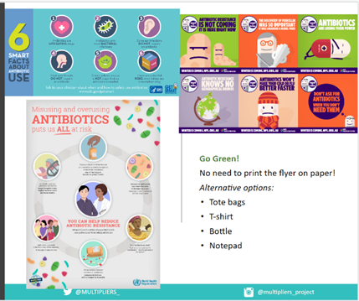
Ein Flyer ist ein einseitiges gedrucktes oder digitales Dokument, das für Informationszwecke verwendet wird und typischerweise kleiner als ein Plakat ist. Du kannst Flyer gestalten, um eine Botschaft über AMR zu vermitteln und sie an öffentlichen Orten zu verteilen oder sie per E-Mail und über soziale Medien zu teilen. Hier sind einfache Schritte zur Erstellung eines Flyers über AMR!
Zuerst musst du Folgendes definieren:
- Allgemeines Ziel: Informationen über AMR präsentieren.
- Zielgruppe: An wen richtet sich der Flyer? (z.B. Bauern, Krankenhäuser, Öffentlichkeit, Apotheken, Medien usw.)
- Inhalt:
  - Was ist AMR und wie steht es in Beziehung zur Zielgruppe?
  - Warum ist es wichtig, über AMR Bescheid zu wissen?
  - Gibt es Lösungen im Kampf gegen AMR?
Schritte zur Erstellung eines Flyers:
- Gehe zurück zu den authentischen Medien (Aktivität 1) und entscheide, was du einfügen möchtest.
- Sammle die visuellen Elemente, die du verwenden möchtest (z.B. Grafiken, Fotos, Infografiken). Wähle kraftvolle Bilder aus.
- Fühle dich frei, eigene visuelle Elemente basierend auf dem gesammelten Material zu erstellen.
- Entscheide, ob du einen digitalen Flyer (z.B. mit canva.com) oder einen handgeschriebenen Flyer oder eine Kombination davon machst.
- Schreibe eine starke Überschrift.
- Beginne mit dem Entwurf des Flyers!
Wenn du einen gedruckten Flyer machst, entscheide, ob er auf Papier gedruckt wird oder ob du umweltfreundlich sein möchtest und den Flyer auf Tragetaschen, T-Shirts, Flaschen oder Notizblöcken drucken lässt..
Vergiss nicht, dein Schul-Logo auf dem Plakat hinzuzufügen!

  - Beispiel: Canva: Creating a Flyer https://www.youtube.com/watch?v=wrthaLRdw4Y&ab_channel=GCFLearnFree.org

Frage die Öffentlichkeit! Weiß die Gesellschaft über antimikrobielle Resistenz Bescheid?
Dieses Projekt gibt dir die Möglichkeit zu überprüfen, was die Menschen über AMR wissen. Das Ziel ist herauszufinden, ob die Öffentlichkeit über AMR informiert ist. Du kannst deine Klassenkamerad*innen, Nachbar*innen, Familie, Freund*innen und Verwandte fragen. Hier sind einfache Schritte dazu:
- Identifiziere das Thema:
  - Was ist AMR?
  - Warum ist dies ein Thema?
  - Warum müssen wir uns dieses Themas bewusst sein?
- Definiere die Forschungsfrage: Was soll deine Studie beantworten?
- Entwickle deine Forschungsinstrumente:
  - Entwerfe einen Umfragefragebogen zur Datensammlung, der die Forschungsfrage(n) beantwortet.
  - Du kannst ein Online-Tool verwenden, das für alle zugänglich ist (z.B., Google Forms).
  - Die Einführung des Instruments muss seinen Zweck beschreiben und wie die Daten verwendet werden.
  - Die Fragen sollten klar und kurz sein.
  - Entscheide, ob du den Fragebogen ins Deutsche übersetzen möchtest.
  - Schaue dir die Fragen aus diesem Beispiel an (Englisch).
- Entscheide über die Stichprobe der Studie: Wer wird den Fragebogen beantworten?
- Datensammlung: Entscheide, wie du die Antworten auf die Fragen sammeln wirst. Wie wirst du den Fragebogen teilen?
- Datenanalyse:
Entscheide, welche Art von Datenanalyse du durchführen wirst (z.B., Prozentsätze, Durchschnittswerte) und welche Art von visuellen Darstellungen (z.B., Tortendiagramme/Grafiken/Tabellen) du erstellen wirst, um die Daten darzustellen.
- Schreibe deine Ergebnisse:
Nach der Analyse schreibst du einen kurzen Textzusammenfassung deiner Ergebnisse in Beantwortung der Forschungsfrage.
- Verbreite deine Ergebnisse:
Welches Medium möchtest du verwenden, um deine Ergebnisse zu verbreiten/zu zirkulieren? (z.B., Plakat, Artikel, Video, PPT mit Erzählung usw.)
- Entscheide mit wem du deine Ergebnisse teilen möchtest: (z.B., Gesundheitsministerium, Krankenhäuser, Gemeinden, Jugendorganisationen, Supermärkte, Einkaufszentren).

Lass uns debatieren!

Dies ist ein interessantes Projekt, bei dem du tief in die Argumentation eintauchen wirst, um eine Position unterstützen und widerlegen zu können. Du wirst untersuchen, wie antimikrobielle Resistenz von verschiedenen Interessenvertreter*innen verstanden und wahrgenommen. Du wirst verschiedene Interessenvertreter*innen vertreten (d.h., politische Entscheidungsträger*innen, Wissenschaftler*innen, Patienten*innen, Landwirt*innen, die Pharmaindustrie sowie Medien) und dann über folgendes Thema debattieren:

Wir sollten den Einsatz von Antibiotika zur Behandlung der Grippe verbieten! Stimmst du zu oder nicht?

Gegen den Vorschlag | Für den Vorschlag
Landwirt*innen  Pharmaindustrie Vertreter*innen  Medien Vertreter*innen* | politische Entscheidungsträger*innen  Wissenschaftler*innen  Patienten*innen  Medien Vertreter*innen*
*Du kannst selbst entscheiden, ob die Medien Vertreter*innen gegen oder für diesen Vorschlag sind.

Ablauf der Debatte:
- Sammle deine Argumente basierend auf der Gruppe, die du repräsentierst.
- Überprüfe was wir im Unterricht vor der Debatte gemacht haben.
- Formuliere deine Behauptung sowie deinen Beweis und deine Begründung.
- Schreibe deine Argumente auf.
- Sei bereit eine alternative Behauptung (Gegenargument) zu entkräften.
- Schreibe die Gegenargumente auf und denke darüber nach wie du diese widerlegen kannst.
- Schreibe das Skript.
- Stelle dir die Debatte vor wir ein Rollenspiel im Theater und schreibe das Skript so dass jedes Mal angegeben wird wer spricht und was er/sie sagt.

Lass uns live gehen: Erstelle ein Video!

Die Erstellung eines informativen Videos über AMR zur Einbindung von Expert*innen und der Öffentlichkeit steht im Mittelpunkt dieser Aktivität. Hier sind einfache Schritte dazu:
- Definiere den Inhalt: Wird es ein Video mit Interviews von Experten sein oder ein Videoumfrage darüber was Menschen über AMR wissen oder eine Kombination aus beiden?
- Entwerfe ein Storyboard (das gibt dir ein Gefühl für das Video und lässt dich bildlich denken).
- Verwende die folgende Vorlage zur Planung deines Videos. Du kannst so viele Zeilen hinzufügen, wie du brauchst.

Nr. der Szene | Voice over / Untertitel | Unterstützender Text auf dem Bildschirm | Anmerkungen auf dem Bildschirm | Visuelles Beispiel / Zeichnung
1
2
3
4
5
6

- Definiere die notwendige Ausrüstung und bereite das Setting vor.
- Welche Ausrüstung benötigst du und wie wird dein Setting aussehen?
- Nimm das Video auf.
- Lade das Video in ein Videobearbeitungsprogramm hoch.
- Welches Softwareprogramm wirst du verwenden?
- Bearbeite das Video.
- Veröffentliche/Teile das Video!



WAS IST DAS ZIEL DIESER AKTIVITÄT?
Ziel dieser Aktivität ist es, den Wissensaufbau und Wissensvalidierung, kreatives Handeln sowie die Selbstwirksamkeit durch die Zusammenarbeit der Schüler*innen zu fördern, um mögliche Lösungen für die antimikrobielle Resistenz (AMR) zu entwickeln. Dabei sollen Schüler*innen Verantwortung für ihr Lernen zu übernehmen.
Diese Aktivität führt die Schüler*innen in ihre Mission ein, eine Aufklärungskampagne zur AMR zu starten, die aus verschiedenen Projekten im offenen Schulkontext besteht und somit auf lokaler Ebene Wirkung zeigt. Die verschiedenen Projekte im offenen Schulkontext und die Leitlinien sind in den Materialien für die Schüler*innen zusammengefasst.

WÄHREND DER AKTIVITÄT
Die Lehrkraft stellt den Schüler*innen die Projekte zur Wissensverbreitung in der Informationskampagne vor und teilt die Schüler*innen in Gruppen von vier Personen ein, wobei innerhalb jeder Gruppe Rollen zugewiesen werden (z.B. Projektleiter*in, Inhaltsersteller*in, Illustrator*in, Redakteur*in).

WEITERFÜHRENDE INFORMATIONEN

- European Centre for Disease Prevention and Control [ECDC] (2022). Antimicrobial Resistance in the EU/EEA - A One Health response. Solna, Sweden: ECDC. https://www.ecdc.europa.eu/en/publications-data/antimicrobial-resistance-eueea-one-health-response
- European Commission (2022). Special Eurobarometer 522 “Antimicrobial Resistance”, Directorate-General for Health and Food Safety - Public Health (DG SANTE). https://europa.eu/eurobarometer/surveys/detail/2632
- Hazelkorn, E., Ryan, C., Beernaert, Y., Constantinou, C.P., Deca, L., Grangeat, M., Karikorpi, M., Lazoudis, A.C. & Welzel-Breuer, M. (2015). Science education for responsible citizenship. Report to the European Commission of the Expert Group on Science Education. Publications Office of the European Union. https://op.europa.eu/en/publication-detail/-/publication/a1d14fa0-8dbe-11e5-b8b7-01aa75ed71a1/language-en
- Maloney, J., & Simon, S. (2006). Mapping children’s discussions of evidence in science to assess collaboration and argumentation. International Journal of Science Education, 28(15), 1817-1841.

